|  |
| --- |
| Documentation Pré-TPI |

Table des matières

1 Analyse préliminaire 3

1.1 Introduction 3

1.2 Objectifs 3

1.3 Planification initiale 4

2 Analyse / Conception 4

2.1 Concept 4

2.2 Stratégie de test 4

2.3 Risques techniques 4

2.4 Planification 4

2.5 Dossier de conception 5

3 Réalisation 5

3.1 Dossier de réalisation 5

3.2 Description des tests effectués 6

3.3 Erreurs restantes 6

3.4 Liste des documents fournis 6

4 Conclusions 6

5 Annexes 7

5.1 Résumé du rapport du TPI / version succincte de la documentation 7

5.2 Sources – Bibliographie 7

5.3 Journal de travail 7

5.4 Manuel d'Installation 7

5.5 Manuel d'Utilisation 7

5.6 Archives du projet 7

*NOTE L’INTENTION DES UTILISATEURS DE CE CANEVAS:  
Toutes les parties en italiques sont là pour aider à comprendre ce qu’il faut mettre dans cette partie du document. Elles n’ont donc aucune raison d’être dans le document final.*

*De plus, en fonction du type de projet, il est tout à fait possible que certains chapitres ou paragraphes n’aient aucun sens. Dans ce cas il est recommandé de les retirer du document pour éviter de l’alourdir inutilement.*

# Analyse préliminaire

## Introduction

Ce projet est réalisé dans le cadre du Pré-TPI, qui est un module de préparation au TPI, la moyenne étant un critère nécessaire au TPI pour la réussite de la formation.

Ce projet a été choisie par mon responsable de TPI d’après le projet de la fiche signalétique que j’ai proposé. En l’occurrence le concept de « jeu », ainsi que les technologies utilisées ont été retenues pour ce Pré-TPI. Il se résumera donc en la réalisation d’un jeu sous forme d’application web permettant d’apprendre l’anglais. Un tel projet m’intéresse car l’interactivité m’a toujours parue fortement utile pour retenir de l’information ou nous motiver à réaliser une tâche. Le projet consistera, pour être plus précis, à un jeu pour apprendre l’anglais en choisissant parmi une liste de mots en anglais, la bonne traduction au terme proposé et en un autre jeu qui nécessitera de trouver un mot ou une phrase en anglais par rapport à une image. Pour chaque partie lancée, il faudra sélectionner un thème parmi une liste de thèmes sur lequel seront basés les mots et images à deviner. Il y aura également la partie administration qui nécessitera de s’authentifier et qui permettra d’ajouter une sélection de mots en français ou d’images sous un thème et les réponses possibles, tout en spécifiant celle qui est correcte.

## Organisation

**Candidat :**Zili, Altin, Altin.ZILI@cpnv.ch, 0765699978

**Responsable de projet :** (enseignante) Andolfatto, Frederique, Frederique.ANDOLFATTO@cpnv.ch

## Objectifs

Réaliser une application web (utilisant php, mysql, javascript, css et html) proposant de jouer à des jeux permettant d’apprendre l’anglais.

Cette application et le déroulement du projet devront suivre le cahier des charges ainsi que le document d’évaluation et de déroulement du TPI. Il faudra terminer ce projet en 88 périodes en classe toutefois le travail à la maison est autorisé.

Tout le long, il faudra être rigoureux quant à la coordination avec le responsable du TPI. Cette préparation au TPI devrait me former totalement pour réaliser sans encombre et sans temps morts le véritable TPI.

## Planification initiale

Sprint 1 (03/02 au 14/02)

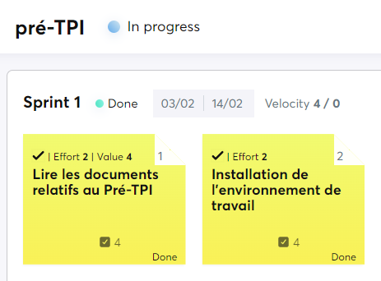

Sprint 2 (15/02 au 07/03)

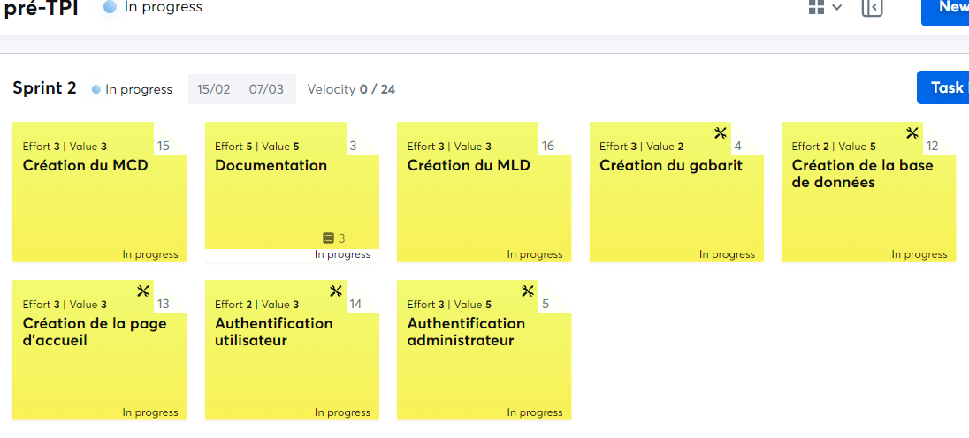

# Analyse / Conception

## Concept

Maquettes :

Page d’accueil

Sélection du jeu

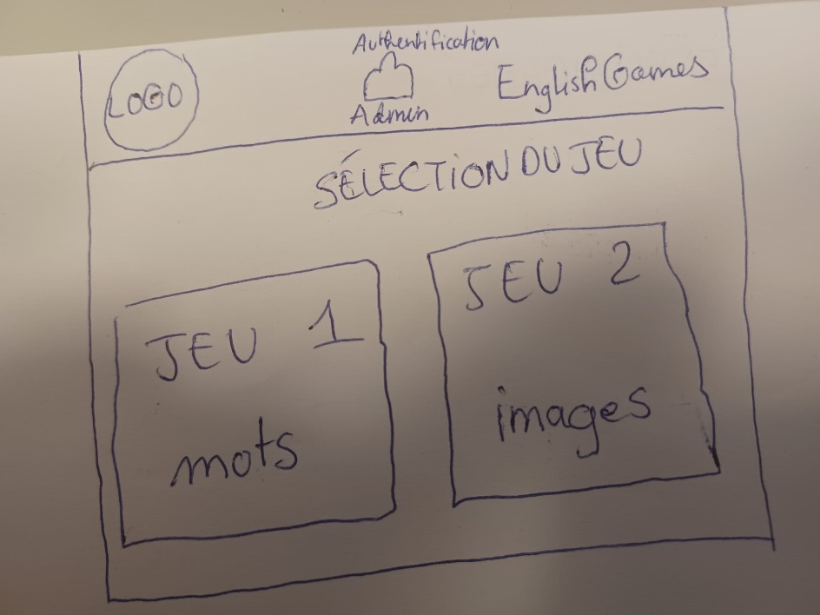

Sélection du thème pour le jeu des mots

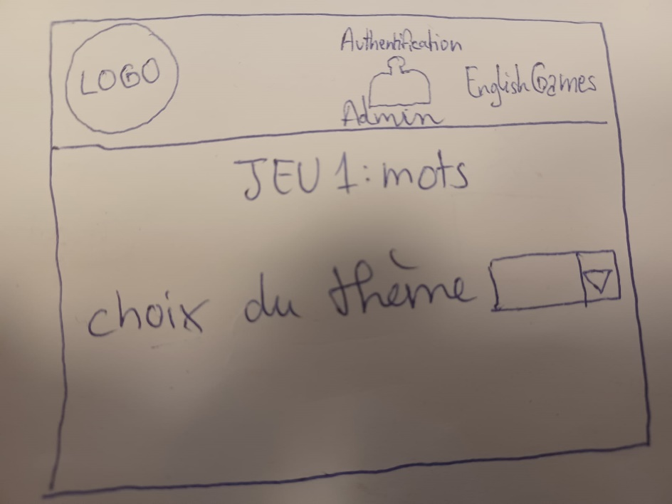

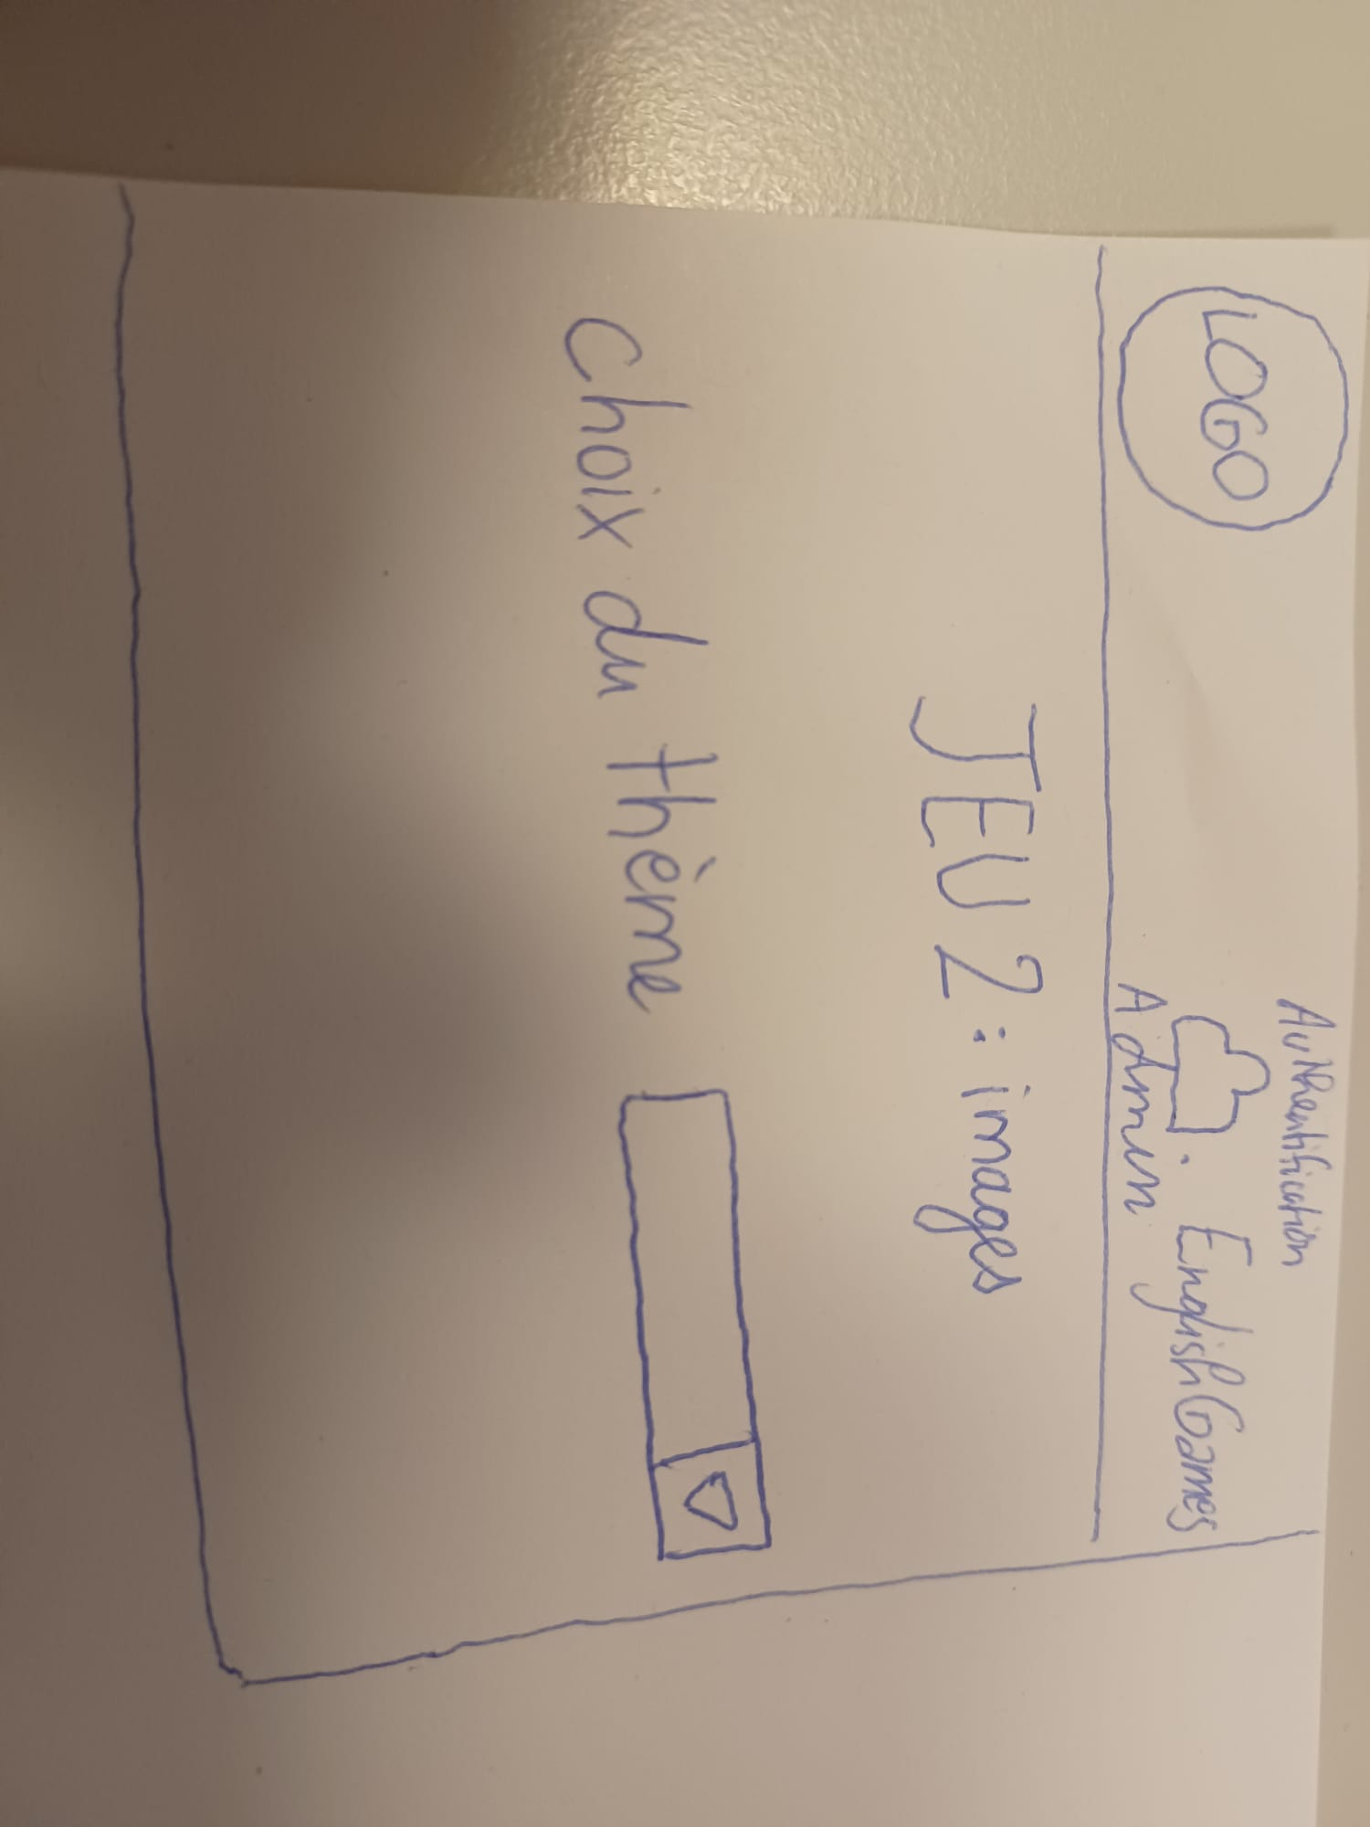Sélection du thème pour le jeu des images

Jeu des mots

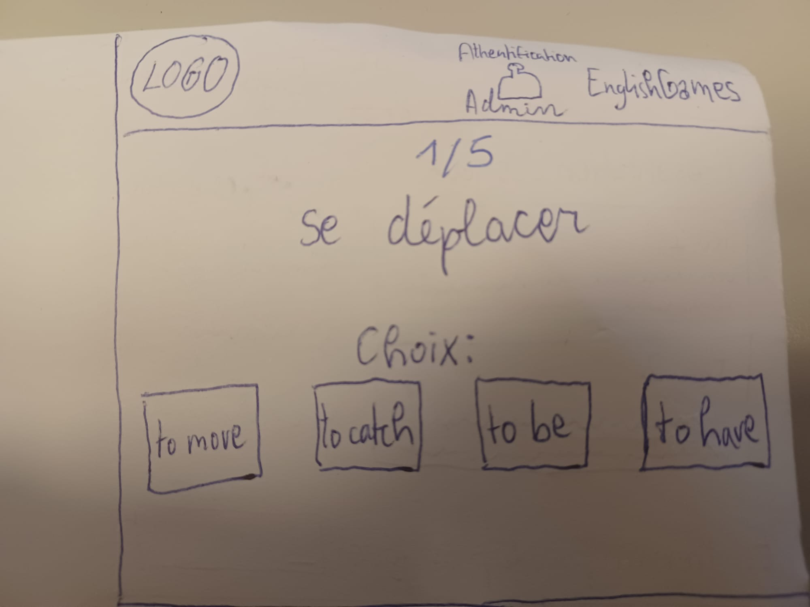

Jeu des images

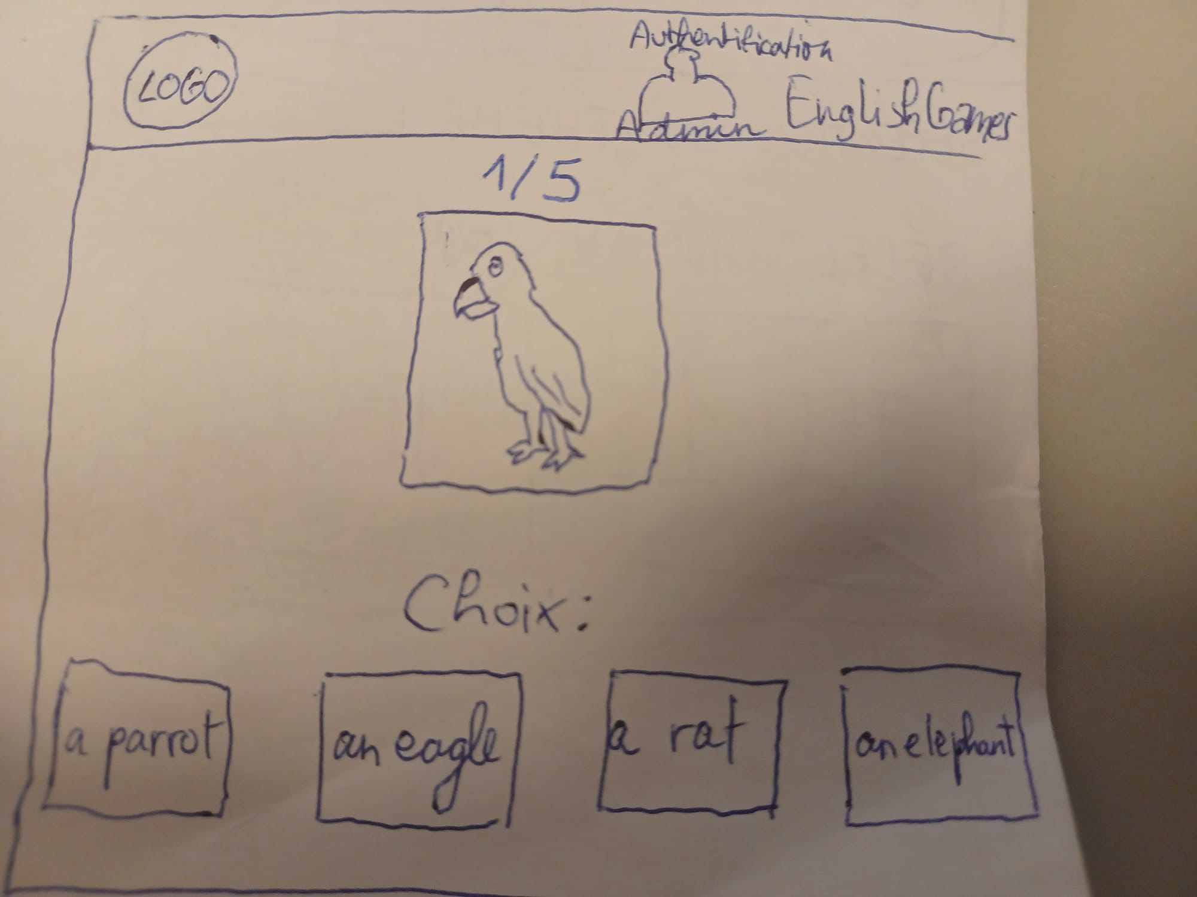

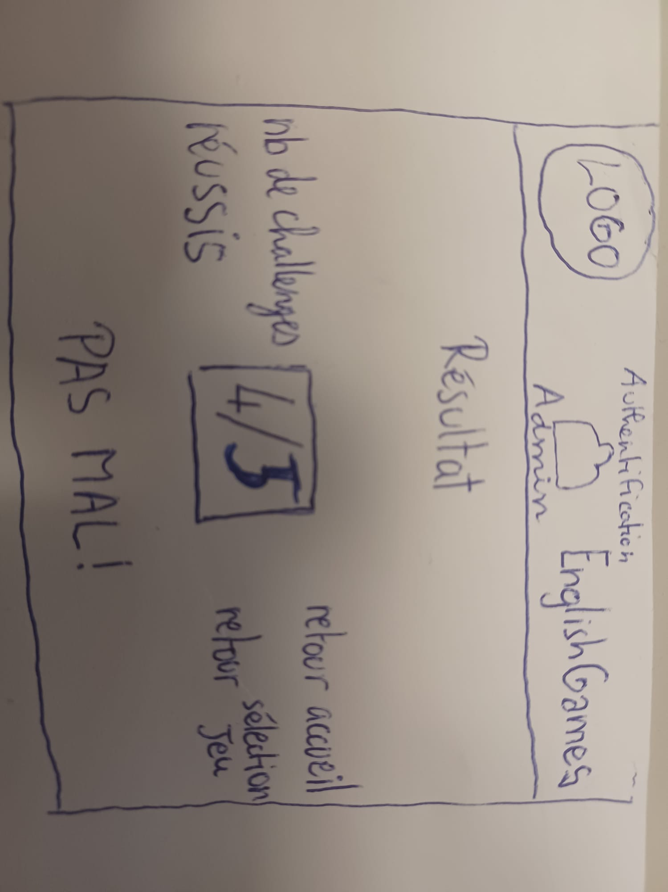Résultats du jeu

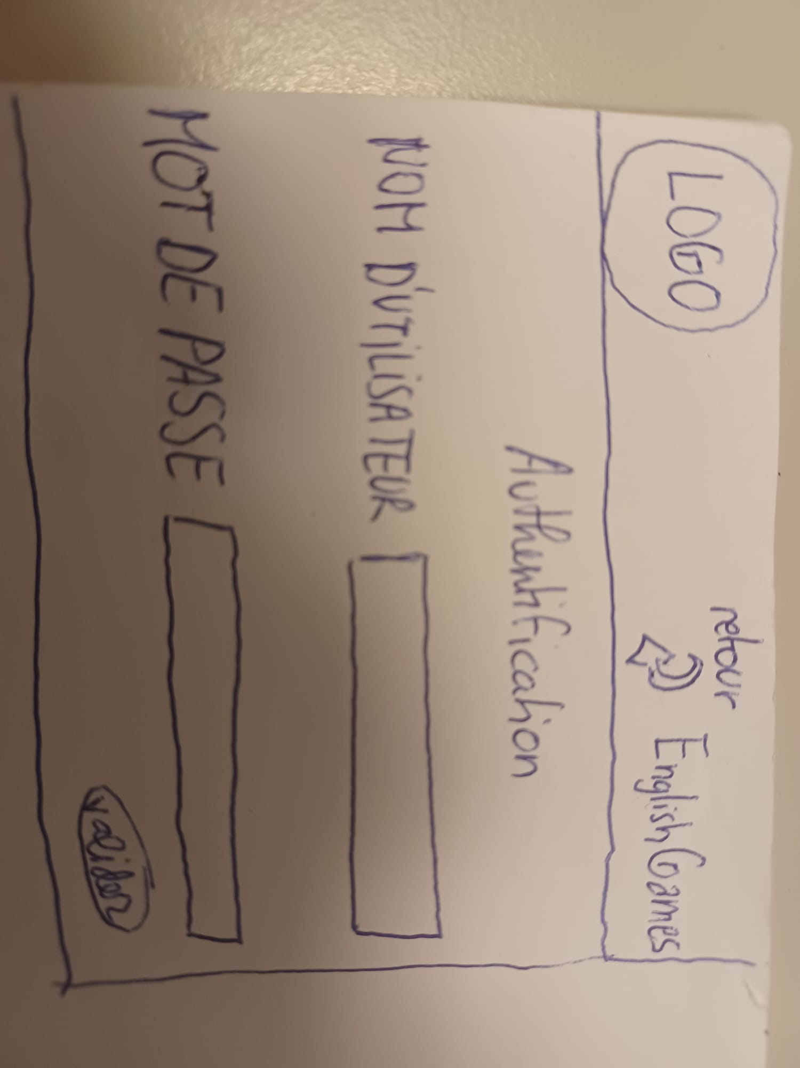

Authentification Administrateur

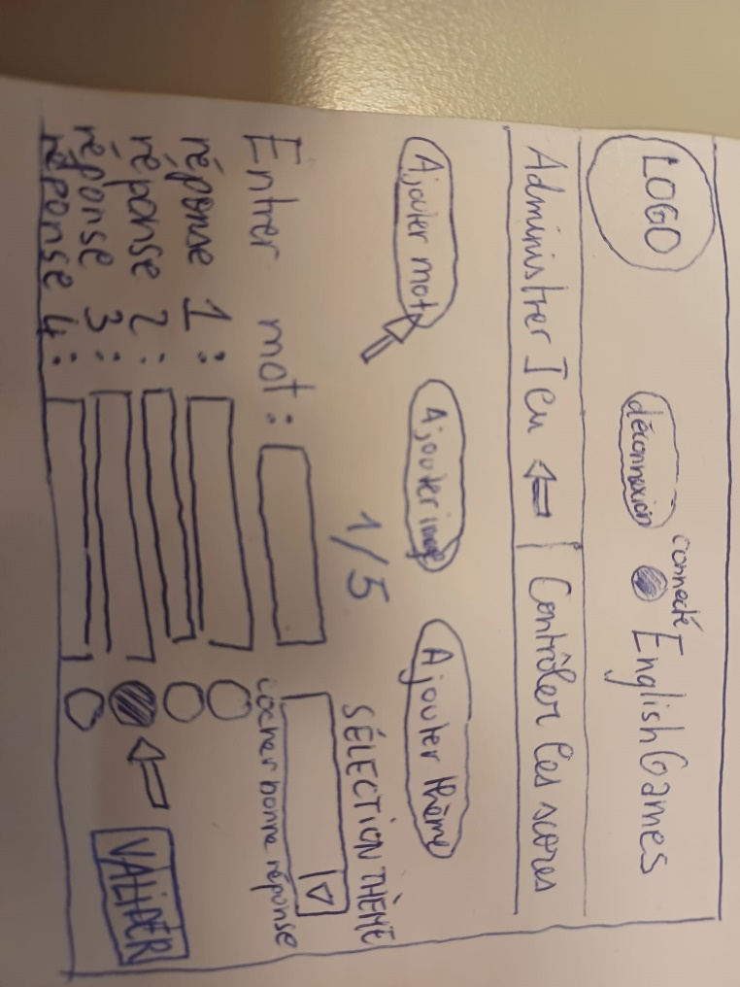

Administrer jeu des mots

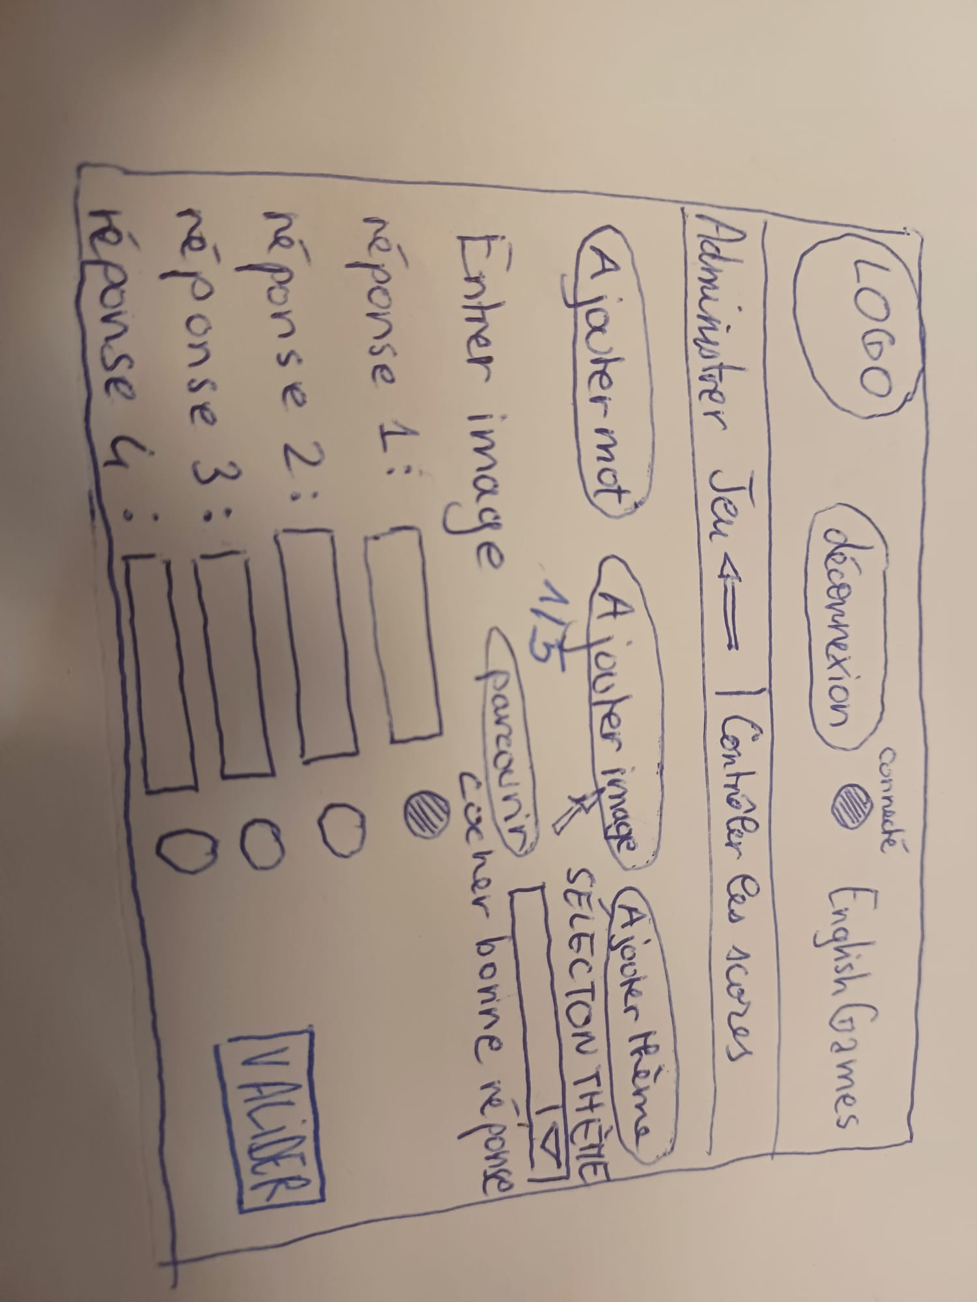

Administrer jeu des images

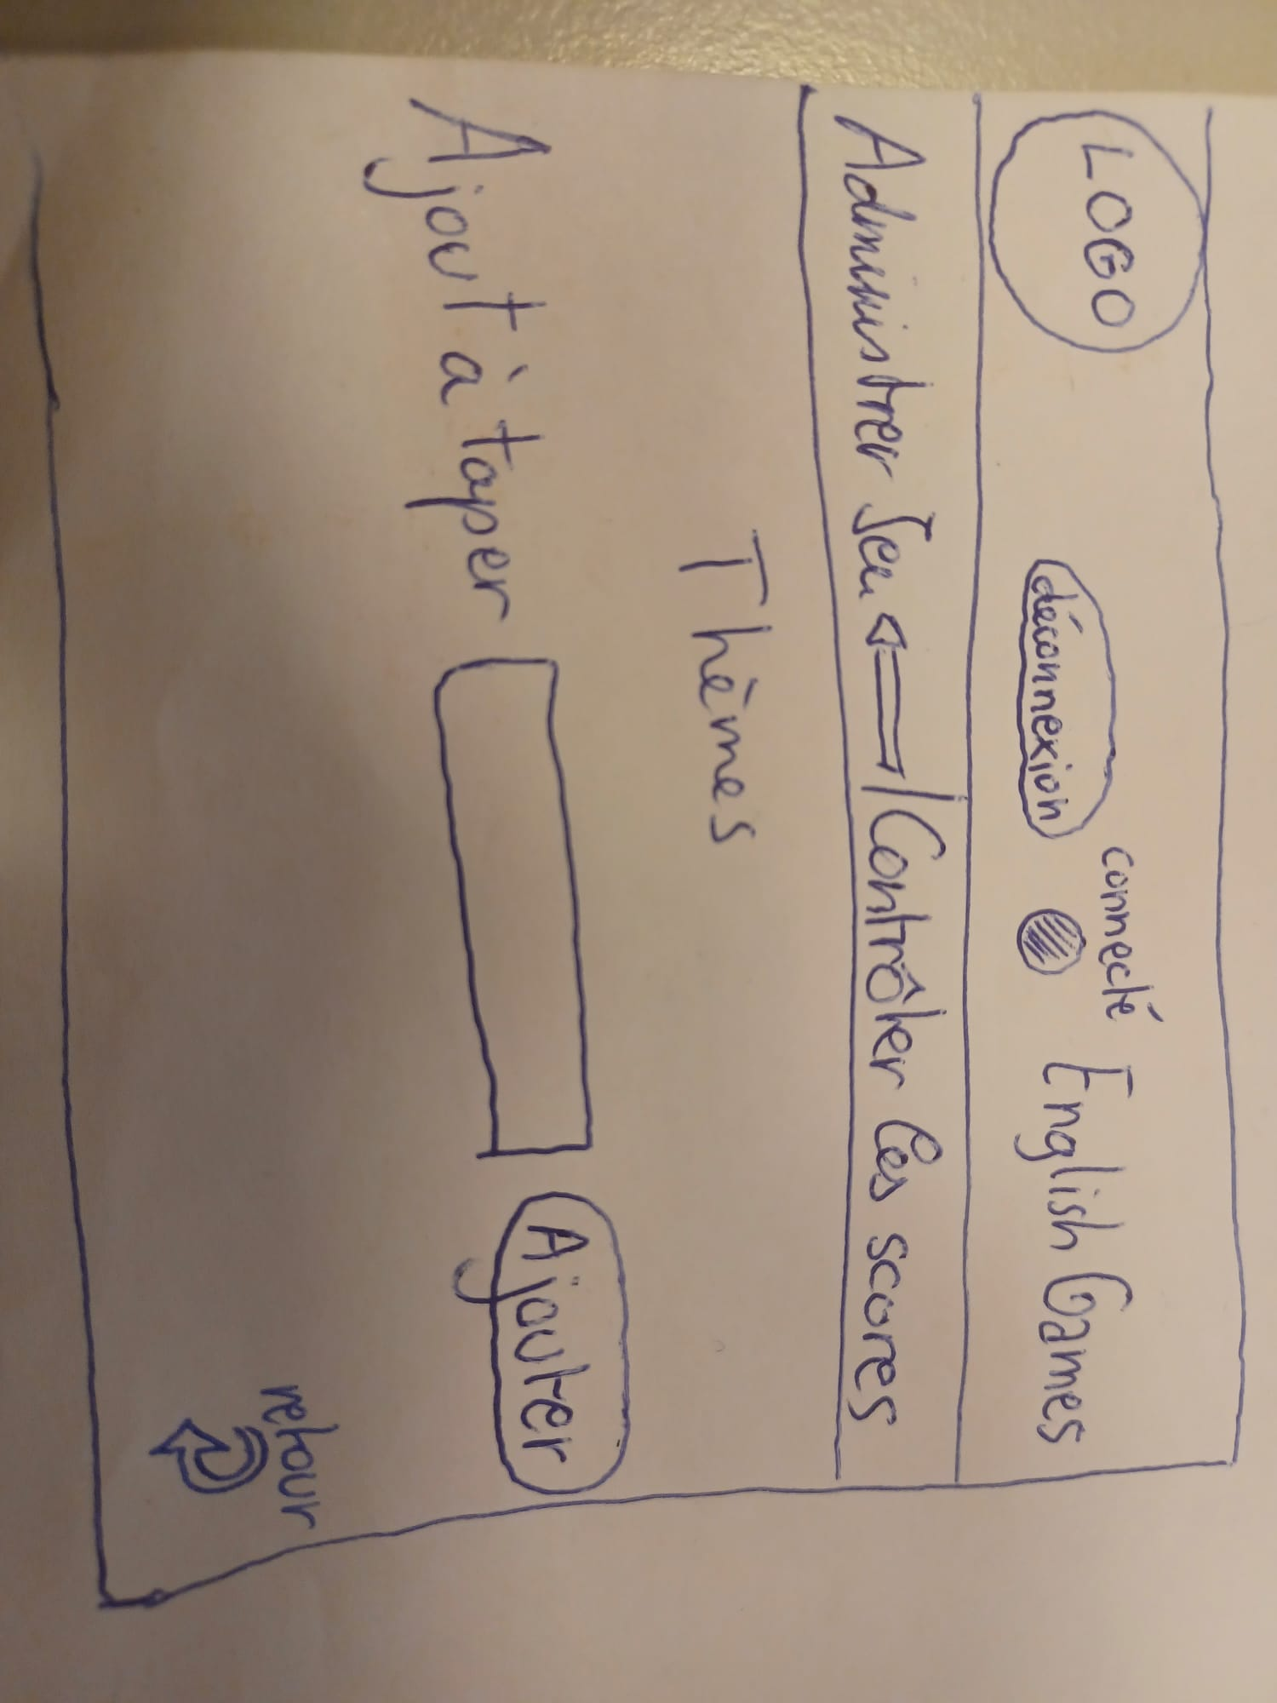Ajouter thème

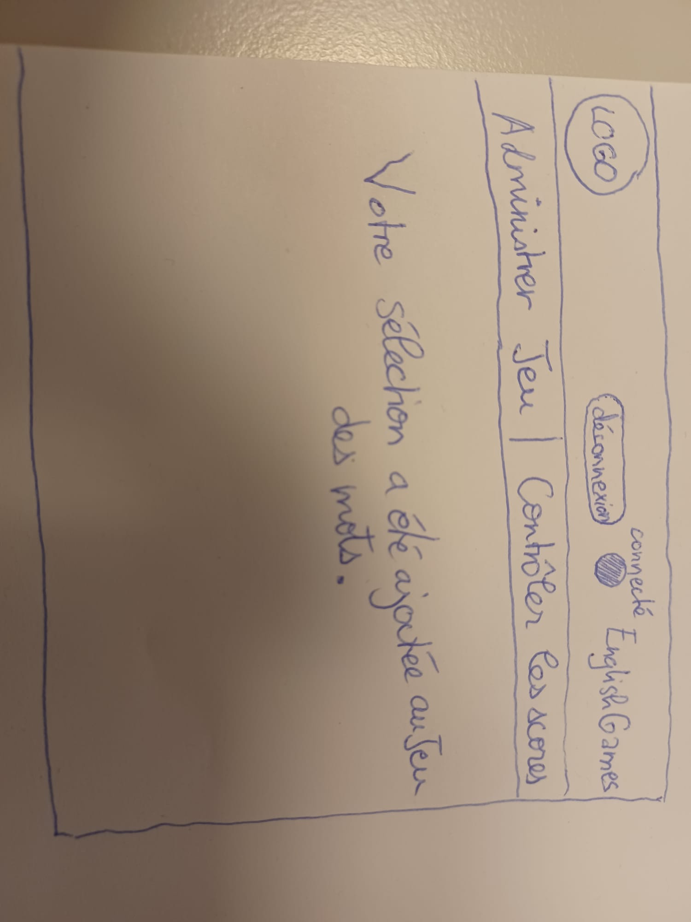

Ajout de 5 mots à deviner pour le jeu des mots

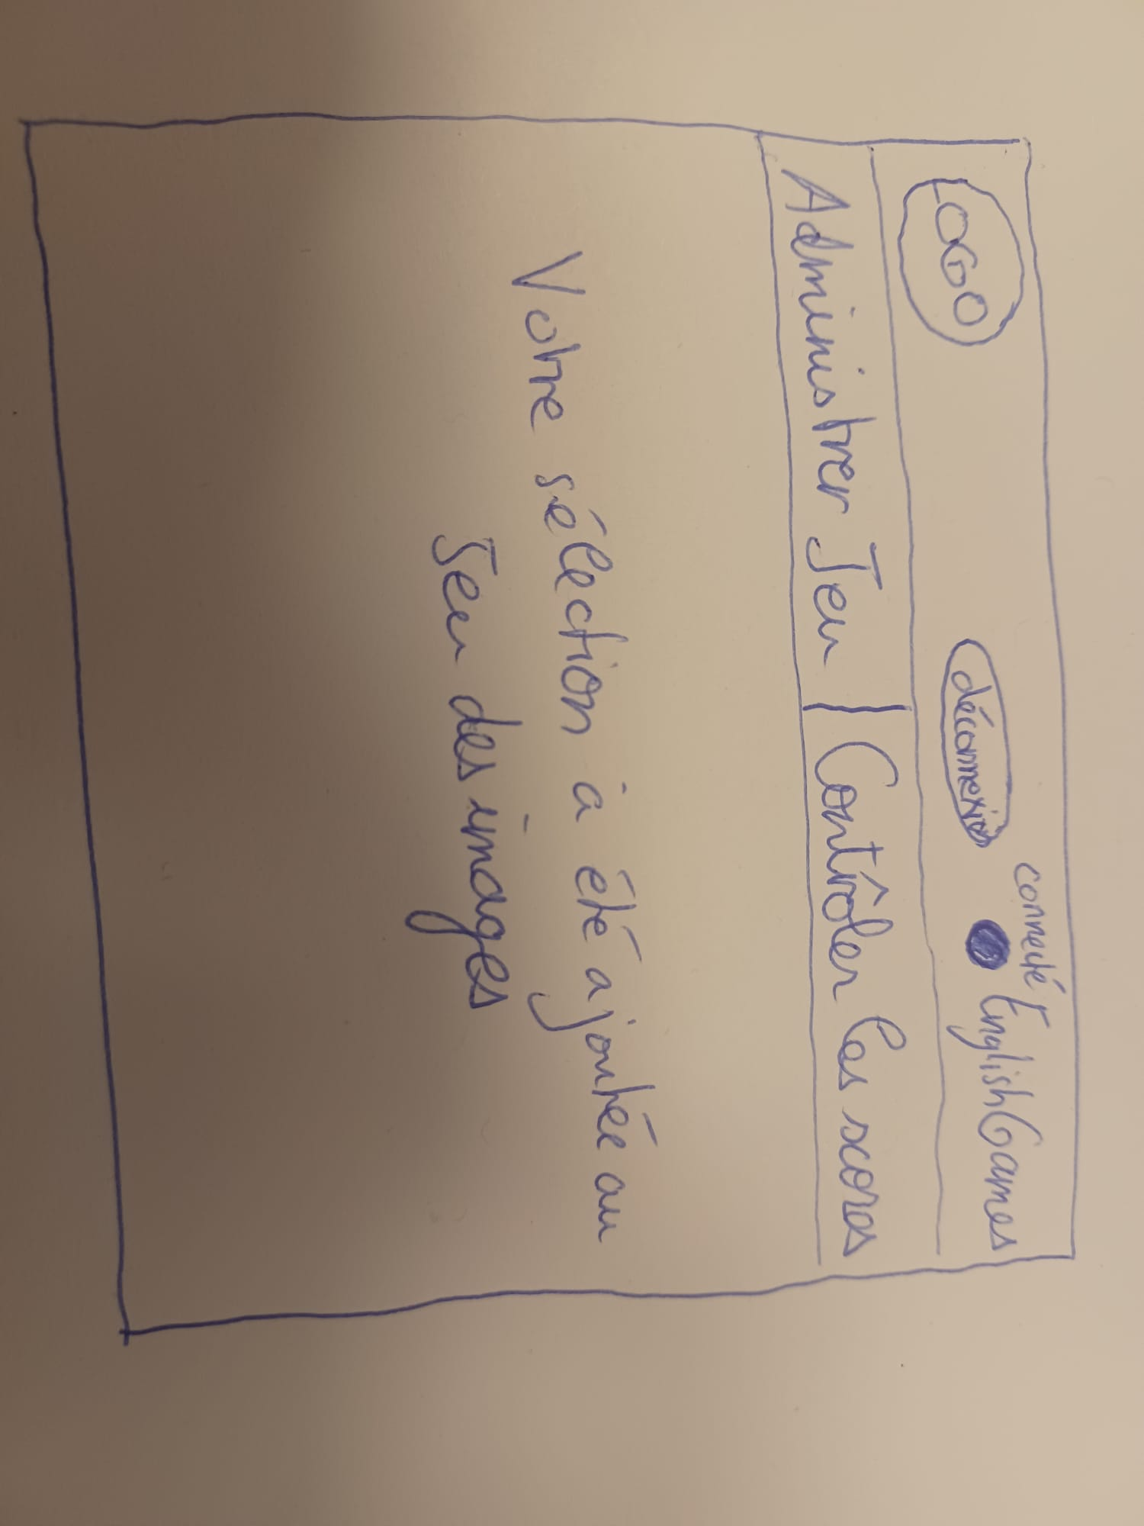

Ajout de 5 images à deviner pour le jeu des images

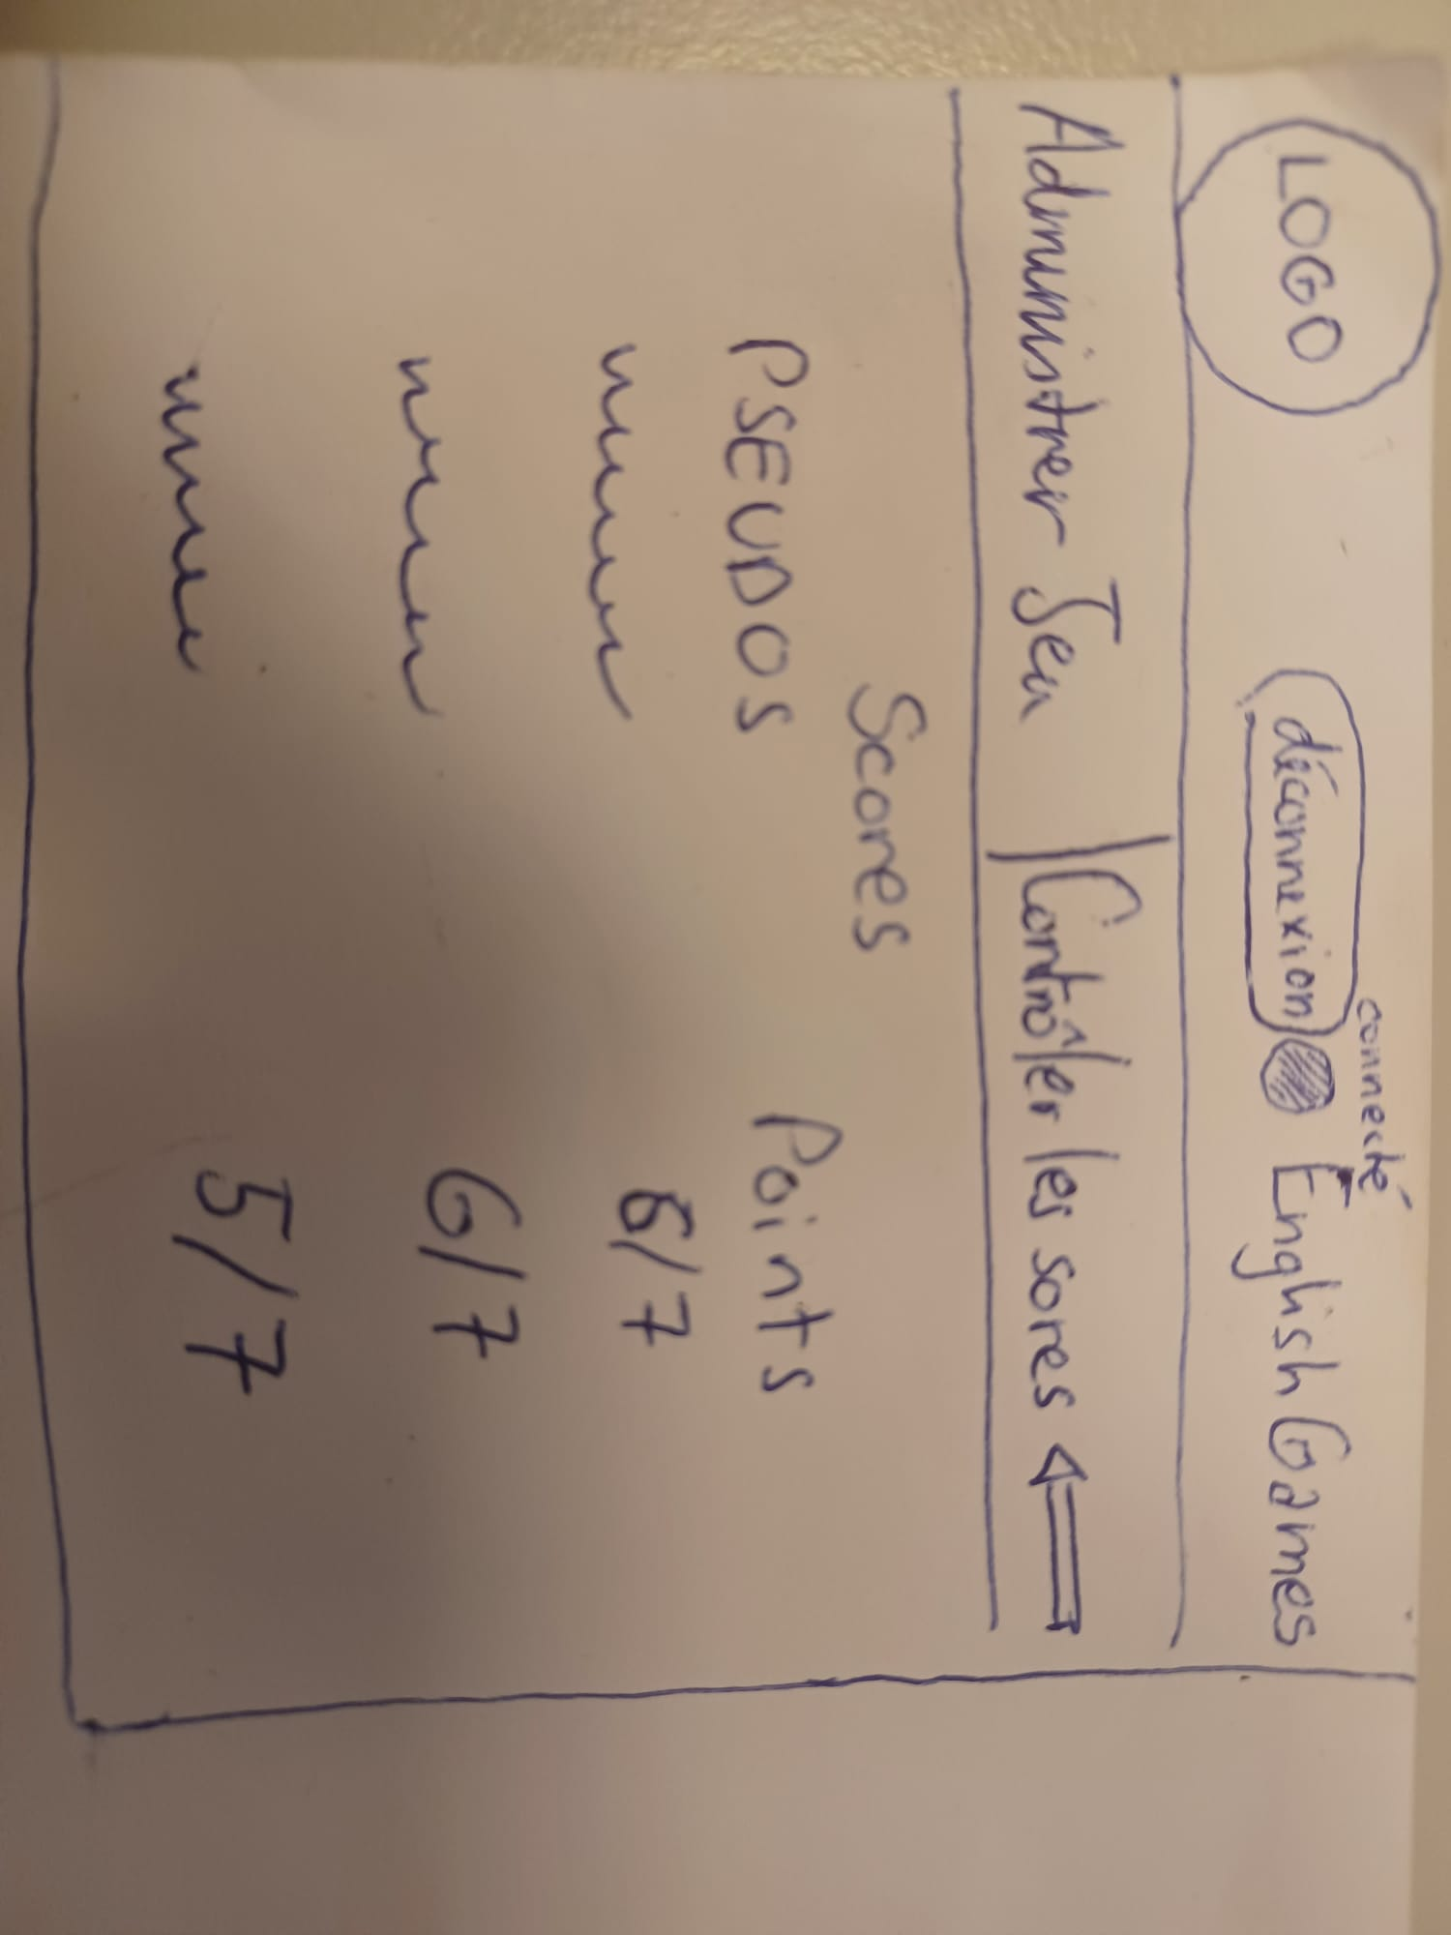

Contrôler les scores pour l’administrateur

Cas d’utilisation :

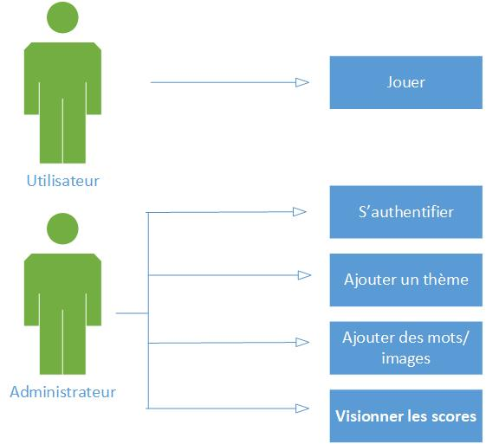

|  |  |
| --- | --- |
| Identifiant | 01_Jouer |
| En tant que | Utilisateur |
| Je veux | Jouer à un des jeux proposé |
| Pour | Faire une partie |
| Priorité | Must |

|  |  |  |
| --- | --- | --- |
| Action | Condition Particulière | Réaction |
| Entrer un pseudonyme et taper « Enter » |  | La fenêtre de sélection du jeu s’affiche |
| Choisir le jeu numéro 1, le jeu des mots |  | Affiche la page de sélection du thème du jeu |
| Choisir dans le menu déroulant un thème, le « cuisine » |  | Le jeu commence, la page de la première étape du jeu s’affiche présentant un mot en français (cuisine) et 4 traductions anglaises sont proposées |
| Sélectionner « cook » dans les mots proposés | Il vous sera demandé 5 fois de choisir la bonne traduction anglaise par rapport au mot proposé | Le page du résultat apparaît |

|  |  |
| --- | --- |
| Identifiant | 02_Authentification |
| En tant que | Administrateur |
| Je veux | S’authentifier en tant qu’administrateur |
| Pour | Pouvoir administrer les jeux |
| Priorité | Must |

|  |  |  |
| --- | --- | --- |
| Action | Condition Particulière | Réaction |
| Sur la page d’accueil, cliquer sur l’icône d’authentification |  | La page d’authentification s’affiche |
| Entrer le nom d’utilisateur et le mot de passe |  | Vous êtes connecté et la page d’administration de jeu s’affiche |
| Un mauvais mot de passe et/ou un mauvais nom d’utilisateur a été entré | Un message s’affiche pour vous signaler l’erreur et vous restez sur la page d’authentification |

|  |  |
| --- | --- |
| Identifiant | 03_AjoutThème |
| En tant que | Administrateur |
| Je veux | Ajouter un thème |
| Pour | Pour créer des jeux basés dessus |
| Priorité | Must |

|  |  |  |
| --- | --- | --- |
| Action | Condition Particulière | Réaction |
| Se connecter en tant qu’Administrateur |  | Vous êtes connecté et la page d’administration de jeu s’affiche |
| Cliquer sur le bouton « Ajouter thème » |  | La page d’ajout de thème s’affiche |
| Saisissez un thème, « sport » par exemple puis taper Enter |  | Le mot est ajouté aux thèmes disponibles pour la création de jeux et vous retournez sur la page d’administration de jeu |
| Vous avez entré un thème déjà ajouté | Un message d’erreur apparaît et vous restez sur la page d’ajout de thème. |

|  |  |
| --- | --- |
| Identifiant | 04_AjoutMotsOuImages |
| En tant que | Administrateur |
| Je veux | Ajouter 5 mots ou images au jeu correspondant |
| Pour | Pour pouvoir lancer une partie avec ces mots ou images |
| Priorité | Must |

|  |  |  |
| --- | --- | --- |
| Action | Condition Particulière | Réaction |
| Se connecter en tant qu’Administrateur |  | Vous êtes connecté et la page d’administration de jeu s’affiche |
| Cliquer sur le bouton « Ajouter images » |  | Les options d’ajout d’images s’affichent |
| Vous voulez ajouter un mot plutôt qu’une image et cliquez sur le bouton « Ajouter mots » | Les options d’ajout de mots s’affichent |
| Cliquer sur le bouton « parcourir » à droite de « entrer image » et sélectionner sur votre machine une image à importer. |  | Votre image a été importée |
| Si vous avez choisi l’option d’ajouter un mot, taper le mot à droite de « entrer mot » | Le mot que vous voulez ajouter a été entré |
| Taper les quatre réponses possibles dans les champs à gauche de la page et cocher la bonne réponse à droite de ces réponses. |  | Les réponses possibles ont été entrées et la bonne réponse a été sélectionnée |
| Sélectionner le thème de vos questions sur la liste déroulante puis cliquer sur le bouton « valider » | Il faudra entrer 5 fois une image ou mot (si un mot a été entré) sans devoir resélectionner le thème | Votre sélection d’images (ou de mots) a été ajoutée au jeu correspondant |
| Un élément manque lorsqu’on clique sur valider | Un message d’erreur apparaît et vous restez sur la même page |

*Par exemple :*

* *Multimédia: carte de site, maquettes papier, story board préliminaire, …*
* *Bases de données: interfaces graphiques, modèle conceptuel.*
* *Programmation: interfaces graphiques, maquettes, analyse fonctionnelle…*
* *…*

## Stratégie de test

## Risques techniques

Risques techniques :

Concernant mes difficultés sur ce projet, cela peut venir d'une difficulté de saisir quelque chose dans son ensemble, d'une difficulté

à prendre du recul et également c'est pour cela que je vais proposer des solutions pour palier à ces défauts.

La tâche sinon ne me semble pas infaisable et reprend globalement ce que j'ai appris, toutefois même si à portée, je ne pense pas qu'il faille négliger le travail à fournir qui reste assez conséquent.

Je travaille afin de réduire le risque technique avec des outils que j'ai appris à utiliser, au moins partiellement, ainsi qu'une remise à niveau en lisant les modules que j'ai moins réussi ou afin de me rappeler comment les utiliser si j'ai oublié cela ou afin de me perfectionner. Pour cela j'ai demandé des ressources à mes enseignants et un livre m'a notamment été prêté.

J'ai également prévu de profiter de ce Pré-TPI pour m'entraîner par la suite au TPI en étant le plus au clair possible avec les outils à ma disposition, en les étudiant et en posant des questions si besoin. Je vais également être méthodique, en avançant avec la méthode agile et en y allant étape par étape pour bien assimiler tout ce que je fais.

## Planification

## Dossier de conception

# Réalisation

## Dossier de réalisation

## Description des tests effectués

## Erreurs restantes

## Liste des documents fournis

# Conclusions

# Annexes

## Résumé du rapport du TPI / version succincte de la documentation

## Sources – Bibliographie

*Liste des livres utilisés (Titre, auteur, date), des sites Internet (URL) consultés, des articles (Revue, date, titre, auteur)… Et de toutes les aides externes (noms)*

## Journal de travail

|  |  |  |  |
| --- | --- | --- | --- |
| **Date** | **Durée** | **Activité** | **Remarques** |
|  |  |  |  |
|  |  |  |  |

## 

## Manuel d'Installation

## Manuel d'Utilisation

## Archives du projet

*Media, … dans une fourre en plastique*